МДОУ «Детский сад «Ферзиковский»» МР «Ферзиковский район» Калужской области
Подготовила: Гребешкова Л.В.,
старший воспитатель

Как разговорить дошкольника?
Как научить мыслить логически с помощью бизибордов «Цветоландия»

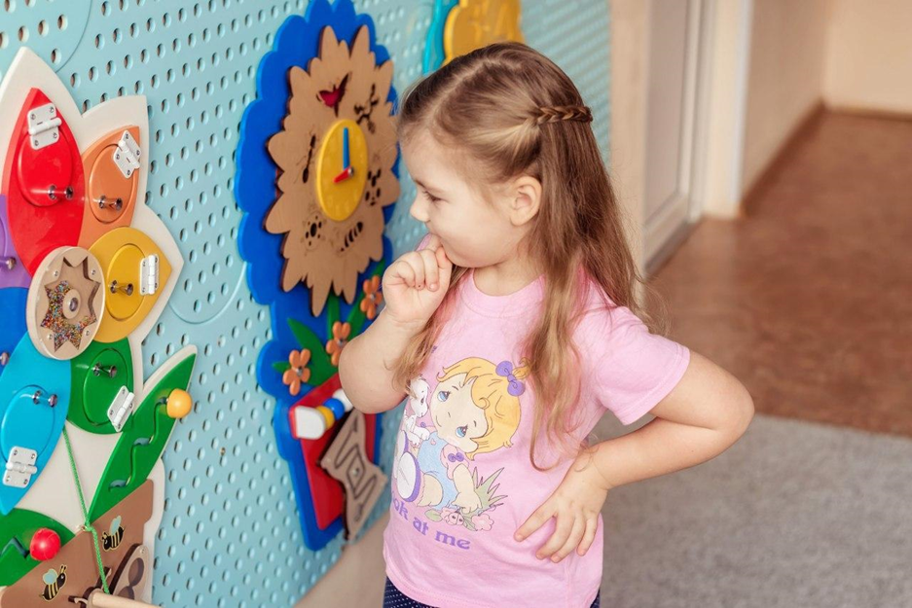
Самостоятельные игры детей с бизибордами дарят малышам радость, а взрослым — свободное время. И даже приносят определенную пользу: улучшают моторику, сенсорику, усидчивость, предметное восприятие и самоорганизацию ребенка. Однако при такой форме игр развивающий потенциал оборудования остается «недораскрытым» из-за ограниченности детских знаний и опыта.
Участие взрослого превращает красивые тактильные игрушки в средство комплексного дошкольного обучения.
Благодаря предметной и смысловой содержательности бизибордов в детском саду с ними можно работать по самым разным направлениям:
- мелкая моторика, хватательная функция рук и координация в пространстве;
- чувствительность пальцев и сенсорно-визуальное восприятие;
- логика, память и аналитическое мышление;
- расширение знаний об окружающем мире;
- развитие речи, социализация и даже профориентация детей.
Чем выше квалификация педагога, воспитателя, логопеда или психолога, тем больше образовательных функций он может извлечь детского оборудования. Особенно это касается организации коллективных занятий, социализации детей и формирования полноценной речи.
А сейчас переходим к упражнениям, которые помогут Вам разговорить самых неразговорчивых и привлечь к общению самых замкнутых ребят.

10 упражнений на развитие речи и коммуникабельности детей

Бизиборд «Подсолнух»
Упражнение 1. «Отгадай-ка»
Воспитатель словесно описывает детям одну из фигур, которые находятся на лепестках бизиборда. Дети стараются угадать, что это за фигура. Например, «У этой фигуры нет углов, фигура похожа на мяч.». Когда ребятам станут понятны правила игры, они сами могут загадывать друг другу различные фигуры. Такая игра подойдет для группы детей численностью от 2 до 5 человек.
Упражнение 2. «Какой на ощупь»
Просим ребят описать свои ощущения от прикосновений к бизиборду. Воспитатель помогает наводящими вопросами. Упражнение отлично обогащает словарный запас дошкольников.

Бизиборд «Кактус»
Упражнение 3. «Составь рассказ»
Педагог предлагает детям составить рассказ, используя для этого картинки, которые спрятаны за яркими дверками бизиборда. Каждый ребенок составляет по одному предложению, а воспитатель просит добавить в рассказ новые детали, постепенно открывая дверцы.
В такую игру можно играть как с одним ребенком, так и с целой группой детей. В последнем случае важно, чтобы дети слушали друг друга и логично продолжали рассказ вместе.

Упражнение 4. «Ласковое слово»
Воспитатель просит ласково назвать элементы бизиборда. Например, звезда — звездочка, цветок — цветочек, шляпа — шляпка. Данное упражнение учит дошкольников образовывать новые слова с помощью добавления суффиксов.

Бизиборд «Семицветик»
Упражнение 5. «Где прячется...?»
Игра хорошо развивает память и речь. Воспитатель задает дошкольникам вопрос: «Где прячется...(одна из картинок за дверцами бизиборда)?». Ребята отвечают, за дверью какого цвета спряталась та или иная картинка, а затем проверяют это. Когда дети усвоят правила игры, воспитатель может предложить им поиграть в парах.
Упражнение 6. «Цвета»
Изучаем названия цветов. В бизиборде используются все цвета радуги. Это позволяет легко выучить с детьми знаменитую мнемоническую фразу «Каждый охотник желает знать, где сидит фазан». Воспитатель спрашивает у малышей, где какой цвет, и просит назвать предметы такого же цвета. У старших дошкольников можно спрашивать о том, как с помощью красок можно получить определенный цвет. Например, оранжевый = желтый + красный.

Бизиборд «Ромашка»
Упражнение 7. «Насекомые»
Выбираем одно из насекомых, расположенных на крутящихся лепестках. Просим ребят рассказать о нем, задавая наводящее вопросы: «Где живет?», «Чем питается?», «Как передвигается?», «Какие части тела есть?». Упражнение расширяет представление детей об окружающем мире, развивает умение слушать и составлять предложения на заданную тему.

Упражнение 8. «Сколько времени?»
Игра помогает ребятам научиться определять время. Кто-то из детей ставит стрелки, а другой ребенок говорит, сколько времени на часах. Детки помладше могут называть цифры, на которые показывают стрелки.
Упражнение 9. «Такие разные цветы»
Воспитатель делит детей на пары или малые группы. Дошкольники выбирают себе бизиборд для работы, и педагог просит ребят подготовить рассказ о выбранном цветке: рассказать о его особенностях, строении, свойствах и применении в жизни людей. Сначала дети работают в парах или группах, а затем рассказывают про свой цветок остальным ребятам.
Упражнение хорошо подходит старшим дошкольникам — готовит будущих первоклассников к выполнению школьных проектов, докладов или презентаций.
Упражнение 10. «Что общего — что различного?»
Педагог просит ребят внимательно изучить бизиборды и рассказать, что у них общего и какие есть различия. Упражнение способствует развитию мышления и речи.
Помимо прочего, каждое из этих 10 упражнений помогает дошколятам стать более внимательными, усидчивымы и целеустремленными. Формируют детский интерес к растениям и насекомым и, конечно, любовь к природе.
Сохраните страницу в закладки, а лучше — распечатайте и добавьте в свою картотеку упражнений для улучшения монологической и диалогической речи детей в ДОО. Даже если в Вашем саду нет упомянутых бизибордов, перечитав этот материал, Вы сможете быстро составить конспект занятия под то оборудование, которое у Вас есть. Это сэкономит время.

